ПРАВИЛЬНОЕ ХРАНЕНИЕ ГИТАР

Уважаемые коллеги, в условиях нашего климата, в нашем бизнесе, не в коем случаи нельзя забывать о ПРАВИЛЬНОМ ХРАНЕНИИ ГИТАР. А именно о влажности в ваших складских и торговых помещениях. Для гитар не желательно находиться в относительной влажности меньше 40% и больше 60%. Элементарные действия предотвратят такие вещи как трещина на гитаре или расклеивание некоторых частей.
Огромная просьба, прочесть данное руководство по хранению гитар и обязательно ознакомить с ним своих сотрудников. ЗАПОМНИТЕ, ЧЕМ ДОРОЖЕ ГИТАРА, ТЕМ БОЛЬШЕГО УХОДА ЗА СОБОЙ ОНА ТРЕБУЕТ!!!
-----------------------------------------------------------------------------------------------------------------------------------------------------------------------------------------------------------
Музыкальный магазин
Помещение – 30 х 15 х 3 = 450 кв.м / 1350 куб.м 15м
Если внутренняя температура поднимается до 21°С то внутренняя влажность падает до 15% при условии если снаружи температура 5°С и влажность 40%
Типичные эффекты воздействия влажности на гитары
• Влажность 50%. Все гитары сохраняются в хорошем состоянии.
• Влажность 40%. На некоторых гитарах появляются острые концы ладов.
• Влажность 35%. Деки начинают сжиматься, лады больше выдаются из грифа. При этом новые гитары (только что поступившие в магазин) не показывают эти симптомы, потому что они не были подвержены этой влажности.
• Влажность 30%. На одной-двух гитарах может появиться трещина, но даже те, на которых не появились трещины, уже потеряли около 30 мл воды и их деки высушены. Обычно при этом приходится поднимать нижний порожек, чтобы на них можно было играть.
• Влажность 25%. Трещины на большом количестве гитар. Вам приходится обращаться к специалистам и поставщикам с этой проблемой.
Можно использовать альтернативный вариант хранения гитар – постройка отдельного гитарного помещения. В этом случае вам придется устанавливать гораздо меньше увлажняющего оборудования, но при этом эта комната должна быть отделена от общего помещения дверью, желательно автоматической. Также гитарная комната не должна обмениваться воздухом с общим помещением посредством разности температур и системы кондиционирования. Исходя из невысокой цены увлажнителей, такая отдельная гитарная комната может быть гораздо выгодней, чем увлажнение всего помещения.
Помните: гитарная комната не должна контактировать с общим помещением.
Изучите ниже приведенную таблицу (слева направо), чтобы узнать сколько воды требуется для поддержания 50% влажности (применимо для выше приведенного примера помещения). Посчитайте объем вашего помещения и сравните с нашим примером. Требования воды пропорциональны размерам помещения.
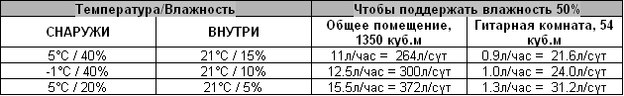
Паровой увлажнитель (например, компании Nortec) вполне может справиться с такими большими объемами.
Влажность: Избранное
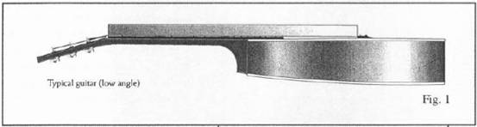
Типичная гитара (маленький угол).
Мы предъявляем очень высокие требования к влажности воздуха по трем основным причинам: 1) чтобы помочь вам сохранить инструмент в наилучшем состоянии, таким образом, увеличивая срок его жизни и вашего удовольствия от игры на нем; 2) чтобы вы не нуждались в ремонте вашего инструмента из-за небрежности и невнимания; и 3) чтобы показать вам, насколько сильно влажность может воздействовать на инструмент и как правильно его хранить.
Здесь мы решили разделить наше описание на несколько пунктов, и в некоторых местах мы будет обращаться к работе под названием «Дерево и Сталь» («Wood&Steel»).
Относительная влажность
Влажность – это количество влаги (невидимой), находящееся в воздухе. Относительная влажность – это соотношение количества влаги, находящееся в данном объеме воздуха к максимально возможному количеству влаги в воздухе, измеренное в процентах. Т.е. если относительная влажность равна 30%, это означает, что в воздухе содержится 30% от того количества, которое может находиться в воздухе. При повышении температуры максимально возможное количество влаги, которое может содержаться в воздухе, тоже повышается. Поэтому если температура воздуха повышается, а количество влаги в воздухе остается неизменным, то относительная влажность (в %) понижается. Когда в зимнее время вы повышаете температуру вашего помещения, относительная влажность (далее ОВ) падает, следовательно, единственный способ ее поддержать – это добавлять каким-либо образом влагу в воздух. В этом и заключается функция увлажнителя.
ОВ на фабрике
Гитары изготавливаются в помещениях, где влажность постоянно поддерживается на значении 47%, это происходит на многих других фабриках, на которых производятся гитары, это позволяет гитарам противостоять изменениям температуры и влаги, когда они отправляются с фабрик.
Измерение «жажды» вашей гитары с помощью гидрометра
Многие владельцы гитар обзавелись маленькими гидрометрами, которые позволяют проследить изменения температуры и влажности в пространстве, где находится инструмент. Такие гидрометры нетрудно найти в строительных магазинах и магазинах различной техники. Мы рекомендуем вам гидрометр марки Velcro. Если вы используете гидрометр внутри гитары, то не забывайте оставлять кейс открытым, когда вы вытаскиваете гитару, чтобы и инструмент и кейс адаптировались под новый климат.
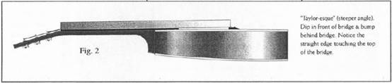
Рис. 2. Гитара. Если положить прямую линейку вдоль поверхности ладов, то ее правый край будет находиться на верхней поверхности моста.
Если вы будете всегда оставлять кейс закрытым, то вы будете получать недостоверные сведения о влажности, т.к. влага в кейсе будет оставаться постоянной.
Самые лучшие гидрометры – цифровые, стрелочные гидрометры нуждаются в калибровке каждые полгода, для этой калибровки требуется отдельный прибор, который называется психрометр. Если вы хотите собрать коллекцию гитар, то лучше всего построить для них отдельное помещение с отдельным увлажнителем и хорошим гидрометром.
Симптомы «сухости»: Невероятно сжимающиеся гитары
Дерево, использующееся для производства гитар - органическое, оно является влаго-впитывающим материалом. Некоторая потеря влаги вызывает «сжатие». Верхняя дека вогнется (возможно, и треснет), из-за чего уровень моста станет ниже (соответственно, струны «лягут» на лады и будут дребезжать).
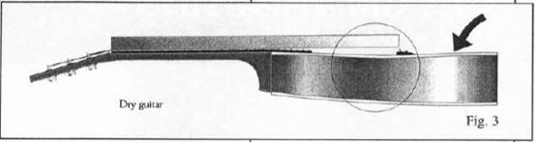
Рис. 3. «Сухая» гитара.
При этом сжимается и накладка, из-за чего из нее начинают выдаваться лады. В результате ваша гитара не будет звучать как качественный инструмент до тех пор, пока влажность не восстановится.
Я живу в доме, где очень, очень сухо
Во многих странах зимы настолько холодны, что людям приходится искусственно повышать температуру в их домах, что неминуемо влечет за собой резкое падение относительной влажности. В некоторых других странах сам климат таков, что низкая влажность имеет место круглый год. К тому же и сами зимы могут быть разные в плане влажности. Например, теплой зимой 1994-1995 гг. к нам поступило всего несколько гитар с симптомами сухости, а зима 1995-1996 гг. была очень холодной и эта проблема стояла очень остро. Поэтому независимо от времени года и климата страны, требования к влажности всегда одинаковы и их соблюдение поможет защитить вашу гитару от повреждений и продлить ее срок службы. Если вы не уверены в том, какая в вашем городе влажность, просто послушайте прогноз погоды.
«Читаем» гитару
Вдобавок к вышеприведенным симптомам сухости гитары, есть еще один надежный показатель того, что гитара «высохла»: это смещение угла наклона грифа относительно корпуса. Чтобы проверить этот угол: 1) поместите гитару на стойку или стул грифом вверх; 2) посмотрите сверху вниз вдоль грифа (удостоверьтесь в том, что гриф прямой в районе от 1 до 14-го лада, это делается с помощью анкера); 3) мысленно проведите прямую линию от поверхности ладов до моста на корпусе. Если мост находится ниже этой линии, это значит, что дека гитары высохла, и струны будут находиться низко. Мы настраиваем гриф так, чтобы поверхность моста находилась точно на этой линии. Кроме низкой влажности нет никакой другой причины того, что струны становятся ниже нормальной высоты. Метод проверки угла грифа – единственный точный показатель как слишком низкой, так и слишком высокой влажности.
Неужели моя гитара настолько чувствительный?
Из-за этих жестких акцентах на влажности среди гитаристов появилось такое ошибочное мнение, что производители производят настолько непрочные и деликатные гитары, что изменения влажности сказывается только на гитарах, что приходится применять «особые» меры, которые не являются обязательными для гитар других изготовителей. Конечно же, эти выводы неверны. Абсолютное большинство производителей увлажнителей, отмечают, что независимо от производителя, гитары должны содержаться именно в таких условиях.
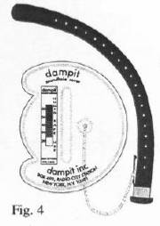
Рис. 4. Увлажнитель.
Факт в том, что гитары такие же крепкие, как и другие гитары, они изготавливаются более тщательно. Мы используем то же дерево (чаще всего поставки дерева для разных фабрик происходят с одного места), сушим в специальной печи и собираем гитары при той же температуре и влажности, что и другие изготовители качественных гитар. То, что «делает» гитары такими чувствительными, никак не связано с толщиной деревянных частей, процессом сушки и свойствами материала. Это связано с технологией изготовления инструментов.
Так уж вышло, что те вещи, которые привлекают вас в инструментах , и делают его «чувствительным»: гладкие лады, низкая посадка струн, превосходное звучание и т.п.
Много лет назад Боб Тэйлор решил изготавливать гитары с прямолинейным наклоном грифа (рис.2), в отличие от других традиционных гитар. Мы в свою очередь продолжаем производство таких гитар, с достаточно прямолинейным углом, чтобы максимально нейтрализовать силу натяжения струны, которая действует на гриф и корпус, но мы пытаемся делать это так, чтобы не существовало проблем, связанных с низкой посадкой струн.
Как вы можете представить, такая конструкция гитары превосходит все лимиты по посадке струн, именно поэтому сухость может так ощутимо сказаться на состоянии инструмента. И если не решить эту проблему вовремя, повреждения могут быть весьма значительными.
Увлажнитель: обычный уход и эксплуатация
Несмотря на то, что гитарный кейс существенно защищает инструмент от высыхания, в некоторых пространствах, склонных к холоду и сухости, требуется дополнительный уход – использование увлажнителей для струнных инструментов, которые специально используются для восстановления и поддержания влажности. Из трубочных увлажнителей (например, Dampit или Humitron), мы рекомендуем самые большие – около 30 см в длину и 2 см в диаметре. «Баночные» увлажнители выделяют влагу в дискретных количествах, поэтому они хорошо подходят только в тех местах, где влажность минимальна. Увлажнители винилового типа достаточно хороши, хотя они имеют склонность «загонять» влагу в корпус гитары, не оставляя ее в кейсе и не принося пользу грифу.
В особо сухих районах, где влажность не превышает 20%, полезно использовать небольшие «баночные» увлажнители (или Dampit с маркой extra). Второй (поддерживающий) увлажнитель нужно поместить в свободное место кейса.
Частота, с которой необходимо смачивать увлажнители, зависит от времени года и района, где вы находитесь. Но есть общее правило:
В районах, где влажность составляет от 20% до 35%, смачивайте ваш увлажнитель каждые 5 – 7 дней.
Если влажность составляет от 35% до 45%, смачивайте увлажнитель каждые 10 -14 дней.
Постоянно работающие музыканты, выступая в сухих и холодных районах, все время смачивают увлажнители и используют поддерживающие увлажнители. Если инструмент очень долгое время находится вне пределов кейса, необходимо увлажнять более интенсивно.
Хорошо, я понял – что мне теперь делать?
Мы понимаем, что по некоторым причинам, далеко не все владельцы гитар постоянно поддерживают правильную влажность. Если ваша гитара показывает некоторые признаки «сухой» гитары, вам необходимо установить увлажнитель Dampit или ему подобный, чтобы восстановить влажность вашей гитары. Один увлажнитель хорошо, но два – быстрее справятся с этой проблемой.
Теперь: смочите два увлажнителя, выпрямите их, только не переусердствуйте с водой! Вставьте их в гитару, гитару положите в кейс и оставьте его закрытым на три дня (см. рис. 5 и 6). Если ваша гитара не пришла в норму, повторите эту процедуру еще на три дня. В случае если ваша гитара очень сухая, то, вероятно, следует увеличить длительность увлажнения.
Гитарный шоппинг: Влажность помещения
Как у потребителя, у вас больше шансов приобрести качественную гитару в тех магазинах, где влажности помещения уделяется много внимания.
Резкие перемены температуры и влажности могут отрицательно сказаться на состоянии ассортимента магазина. Наши дилеры, выросшие на мудрости и знании, построили специальные гитарные комнаты со специальным увлажняющим оборудованием. И в результате они резко уменьшили вероятность повреждения инструментов – а некоторые полностью исключили эти проблемы, и поэтому повысили свои доходы.
На что надо обратить внимание при входе в музыкальный магазин: 1) имеет ли магазин специальное, увлажняемое помещения для гитар? 2) близко ли находятся гитары от входной двери? 3) находятся ли гитары под прямыми солнечными лучами, или в тех местах, где может скапливаться сухость? Ответ «да» на первый вопрос и ответы «нет» на следующие два вопроса означают, что инструменты, продающиеся в этом магазине наименее подвержены высушиванию.
Акустическая комната для владельцев
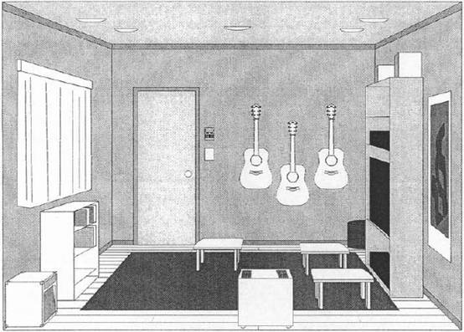
Устанавливайте ваш увлажнитель посередине комнаты или сбоку, но в любом случае он должен находиться как можно дальше от гитар. При поддержании 50% влажности, вся электроника и электропроводка должна быть в порядке. Если на ваших окнах скапливается конденсат, положите на подоконник свернутое в рулон полотенце.
От Терри Майерса
С различных точек зрения, мы связали важность хранения гитар в кейсах и использование увлажнителей Dampit в холодное время года (или в сухих районах), но до сих пор мы не говорили об отдельных комнатах в домах, где вы живете.
Существует несколько подходов к выделению площади под акустическую комнату, ниже я приведу несколько основ, что надо делать, а чего не надо. Эта информация прежде всего касается увлажнения помещения, которое является частью общей площади дома. Также это относится к студиям, офисам и т.п.
Это нужно делать:
• Идеальным вариантом такого помещения будет то, в котором воссозданы климатические условия фабрики, где изготавливаются гитары. На фабрике круглогодично поддерживается температура 24°С и ОВ 47%. Очевидно, что при этих условиях гитара(ы) будет храниться без каких-либо последствий.
• При возможности используйте самую маленькую и холодную комнату. Гораздо легче поддерживать микроклимат в небольших помещениях, и увлажнитель будет работать с меньшими нагрузками. А низкая температура сама по себе способствует более высокому уровню влажности.
• Приобретите цифровой гидрометр, чтобы следить за изменениями относительной влажности (приблизительная стоимость составляет около $28). Цифровые гидрометры более точны и не требуют постоянной калибровки. Погрешность таких гидрометров – не более 5%. Поэтому удерживайте влажность в помещении на отметке 50%, это значение является оптимальным, т.к. небольшое повышение влажности никоим образом не скажется на состоянии инструмента, напротив, небольшое понижение может быть в какой-то степени отрицательным.
• Устанавливайте гидрометр на противоположной стороне от места, где находится увлажнитель, это дать наиболее объективные показания влажности всего помещения.
• Чтобы вы могли поддержать 50% влажность, установите увлажнитель объемом от 45 до 70 л.
• Если в комнате установлено отопление, максимально закройте его. Слишком быстрый поток теплого воздуха вызовет усиленную работу увлажнителя. При возможности поддерживайте температуру помещения около 18°С.
• Идеальная комната – деревянная комната, т.к. дерево способно поглощать влагу, и поэтому способствует более равномерной регуляции влаги.
• При очень низкой температуры воздуха снаружи на окна может скапливаться конденсат, в этом случае положите на подоконник свернутое в рулон полотенце.
• Входная дверь в эту комнату и ее окна должны быть максимально герметичными.
Этого делать не нужно:
• Если ваша акустическая комната совмещена со студией звукозаписи, не устанавливайте ваш увлажнитель близко от оборудования.
• Старайтесь не использовать большое количество светильников-спотов (так часто делают в презентационных целях). Лампы производят тепло, поэтому их расположение вблизи гитар будет нарушать баланс влажности.
• Не храните гитары в местах, которые находятся выше уровня глаз. В комнатах с высокими потолками влажность понижается с высотой (приблизительно на 10%).
• Не оставляйте открытыми двери и окна на длительное время.
• Не храните гитары рядом с увлажнителем, по крайней мере это расстояние должно быть не менее 1 м.
Общая информация
Мы постоянно говорим о том, что гитары необходимо хранить в кейсах, если они долго не используются. Единственное место, где можно хранить гитары долгое время – это акустические комнаты с климат-контролем. При этом не менее важно иметь увлажнитель в кейсе, который необходимо регулярно смачивать.
Влажность в очень сыром климате
Если вы живете в очень сыром климате (например, ОВ составляет около 70%), то существует два пути для контроля над ситуацией:
1. Центральная система кондиционирования осушает воздух и это будет способствовать хорошему состоянию инструментов. Такие кондиционеры снижают 90% влажность примерно до 60-65%.
2. Если вы не имеете центральной системы кондиционирования, в этом случае вам понадобится осушитель воздуха, который может поддерживать ОВ 50%. Осушители продаются наряду с увлажнителями и они так же доступны.
Использование гитарного увлажнителя
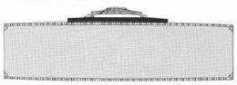
Гитара в нормальном состоянии, мост в правильном положении, посадка струн оптимальная.
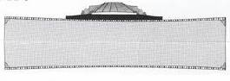
«Сухая» гитара, корпус «сжат», мост находится очень низко, низкая посадка струн, они дребезжат.
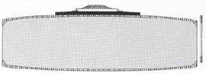
«Мокрая» гитара, корпус слишком выпуклый, мост находится очень высоко, высокая посадка струн, очень тяжело играть.
Несмотря на то, что кейс защищает гитару от перепадов влажности, все же при очень низких показателях влажности вы ДОЛЖНЫ использовать гитарный увлажнитель.
Существует несколько производителей увлажнителей, которые изготавливают специальные увлажнители для струнных инструментов. Мы рекомендуем вам самый большой увлажнитель трубочного типа фирмы Dampit. Длина его составляет около 30 см, а диаметр трубки – около 2 см.
Обычно Dampit устанавливается внутрь корпуса через акустическое отверстие, затем оно закрывается пластиковой крышкой. Как и большинство увлажнителей, Dampit основан на губке. Для его смачивания подержите трубку над струей холодной воды, пока она не наполнится. Затем стряхните последнюю каплю и высушите поверхность трубки. Это очень важно, потому что капли, вытекающие из нее, могут повредить инструмент.
Поместите трубку увлажнителя, просунув ее между струнами Соль и Ре, таким образом колпачок не даст провалиться ей внутрь гитары. В этом положении осуществляется увлажнение корпуса, грифа и кейса.
Насколько часто надо смачивать увлажнитель?
Частота, с которой необходимо смачивать увлажнители, зависит от времени года и района, где вы находитесь. Но есть общее правило:
В районах, где влажность составляет от 20% до 35%, смачивайте ваш увлажнитель каждые 5 – 7 дней.
Если влажность составляет от 35% до 45%, смачивайте увлажнитель каждые 10 - 14 дней.
Постоянно работающие музыканты, выступая в сухих и холодных районах, все время смачивают увлажнители и используют поддерживающие увлажнители. Если инструмент очень долгое время находится вне пределов кейса, необходимо увлажнять более интенсивно.
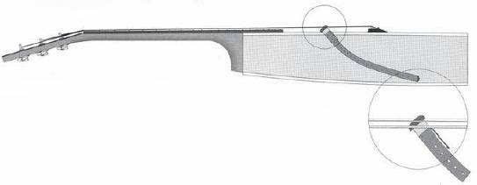
Не оставляйте увлажнитель внутри гитары в плоском лежачем положении, слишком большая площадь соприкосновения может быть опасной. На данном рисунке показана правильная установка увлажнителя.
Если вы живете в регионе, где влажность очень низкая (20% или ниже), мы рекомендуем вам установить в верхнюю часть (не в отсек для гитары) кейса второй увлажнитель.
Симптомы сухой гитары или решение загадки сжавшейся деки
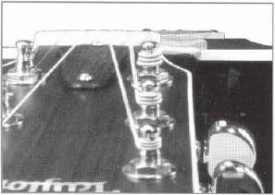
Сухая гитара с ненастроенным грифом. На этой фотографии показана гитара, высохшая вследствие низкой влажности. Мы взвесили ее, и ее вес оказался 2162 грамма.
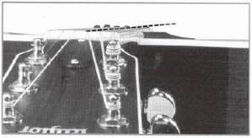
Сухая гитара с прямолинейно настроенным грифом. Однако, из-за того, что влажность инструмента не восстановлена, мост до сих пор расположен ниже нормального положения.
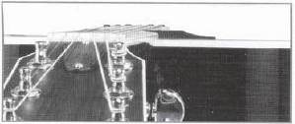
Гитара с восстановленной влажностью и настроенным грифом. В корпус гитары был установлен увлажнитель Dampit на 4 дня в закрытом кейсе. После этого гитару снова взвесили и обнаружили, что ее вес поднялся до 2187 грамм, т.е. вследствие низкой влажности гитара потеряла 25 грамм воды.
Никакие условия окружающей среды не могут нанести такого повреждения гитаре, как низкая ОВ. К сожалению, немного людей знает о том, что искусственное повышение температуры в помещении вызывает существенное падение ОВ, что может отрицательно сказаться на состоянии инструмента. Самое плохое, что может случиться с гитарой из-за ее сухости – это появление трещин на корпусе. Поэтому мы строго рекомендуем приобрести гитарный увлажнитель вместе с гидрометром. В этом разделе мы обсудим отрицательные эффекты сухости гитары и способы их устранения.
Случайно к нам позвонил владелец гитары и поделился с проблемами, среди которых был огромный горб на грифе в районе 1 -14 ладов, струны лежали слишком низко и они «дребезжали». Поднятие нижнего порожка не решило проблему.
В таких случаях мы немедленно определяем, что гитара «высохла», что вызвало ряд проблем: верхняя дека вогнулась, мост опустился, гриф выгнулся назад, образовав горб (несмотря на попытки настроить анкер), накладка грифа сжалась, из-за чего края ладов вылезли из нее.
Со всей совокупностью этих проблем кажется, что гриф просто некачественно выполнен. Вообще, гриф в порядке, вся проблема в корпусе. Эта проблема может быть решена с помощью установки увлажнителя вместе с настройкой анкера. Многим трудно поверить в то, что такая серьезная проблема решается простым увлажнением инструмента. И мы вас в этом убеждаем.
При изготовлении гитар, они покидают фабрику в одинаковых условиях и состояниях и в большой или малой степени они будут реагировать на изменения влажности.
Значение ОВ (47%), при котором мы производим гитары, нами взято не «с потолка». Это средняя, нормальная влажность, при которой дерево сохраняется наиболее оптимально. Если бы мы взяли более низкое или более высокое значение ОВ, то гитары были бы более чувствительны к изменениям ОВ. И чем более крайним оказывается значение влажности при производстве, тем чувствительнее становится инструмент.
Ваша гитара уже хорошо защищена от перепадов влажности благодаря ее кейсу, но даже если гитара все же «сохнет», то эта проблема легко решается с помощью гитарных увлажнителей.
ЗОНЫ «СУХОСТИ» ГИТАРЫ, ПРОВЕРЯЙТЕ ИХ В ПЕРВУЮ ОЧЕРЕДЬ:
1. Очень низкая посадка струн.
2. «Горб» на грифе в той области, где он соединяется с корпусом.
3. Вогнутая передняя дека.
4. Задняя дека выглядит очень плоской.
5. Острые концы ладов, выдавшихся из накладки.
6. Плоскость грифа продолжается выше мостика
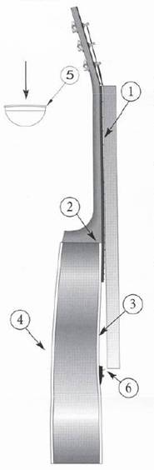
Симптомы «мокрой» гитары
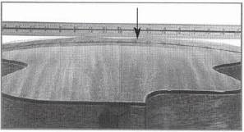
Слишком выпуклая задняя дека, и из-за особенности конструкции гитары в ее середине образуется волна или углубление.
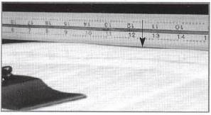
Слишком выпуклая передняя дека и образование такого же углубления в месте крепления передней деки с боковиной.
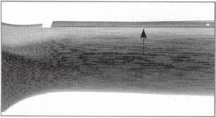
Расширение накладки, появляется «шаг» в месте крепления грифа и накладки.
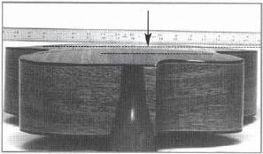
Задняя дека гитары, освобожденная от избытка влаги, выпуклость задней деки менее выражена. Эта гитара потеряла 38 грамм веса после просушивания!
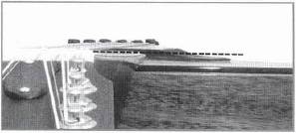
Угол наклона грифа «мокрой» гитары. Передняя дека стала выпуклой, из-за чего мост поднялся. Натягивание анкера в этом случае не помогает.
В то время как мы боремся с проблемой низкой влажности, также есть вероятность последствий слишком высокой ОВ. Обычно это происходит в районах, где ОВ составляет 80-90%, а также в весенние периоды, когда влажность может повыситься до 60-70%. В некоторых случаях это случается при слишком интенсивном использовании увлажнителей.
В случае «мокрой» гитары появление трещин невозможно, но ремонт может обойтись дороже ремонта «сухой» гитары. Дело в том, что слишком высокая влажность воздействует на клей, которым склеен инструмент и эти повреждения могут остаться даже если высушить инструмент до нормального значения ОВ.
Мы не ожидаем, что все гитаристы станут метеорологами, которые «дышат» над своей гитарой. Но все же им необходимо быть осведомленными о воздействии изменений ОВ на гитару, это поможет избежать лишних повреждений инструмента. Основной совет: храните гитару в кейсе, оберегайте ее от солнечных лучей, от резкой жары и холода, всегда осматривайте ее.
Вышеприведенные фотографии присланы нам владельцами гитар из Азии, эти фотографии были сделаны в сезон дождей, при этом гитары оставались в магазинах и постоянно поглощали влагу из воздуха.
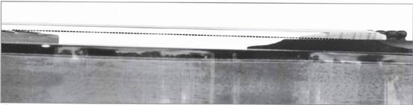
Правильное положение грифа: плоскость ладов при продолжении в точности совпадает с плоскостью моста.
Основные симптомы:
1. Высокая посадка струн, на гитаре очень тяжело играть.
2. Слишком выгнута верхняя дека.
3. Необычные волны на обеих деках.
4. Неправильный угол наклона грифа, мост находится выше нормального положения.
Профилактика:
1. В период повышенной влажности иногда обдувайте гитару теплым воздухом (например, феном для волос) в течение 10-15 минут.
2. Приобретите небольшой осушитель воздуха для помещения, где хранятся ваши гитары.
3. Поместите в кейс несколько пакетиков силикагеля и меняйте их каждый месяц.

